INSTITUTO INMACULADA CONCEPCIÓN
VALDIVIA
Nb1
Profesora: Paula Fuenzalida M.

CIENCIAS NATURALES
“Clasificación de los seres vivos”
“Que el amor sea el móvil de tu actuar”

CAPACIDAD: Razonamiento lógico, orientación espacial.
DESTREZAS: Identificar, clasificar, representar.
CONTENIDOS: Vertebrados y sus características, invertebrados y sus características.

Después de observar el Ppt que te explica las características de los animales vertebrados e invertebrados, te invitamos a leer estas explicaciones para poder trabajar los ejercicios:

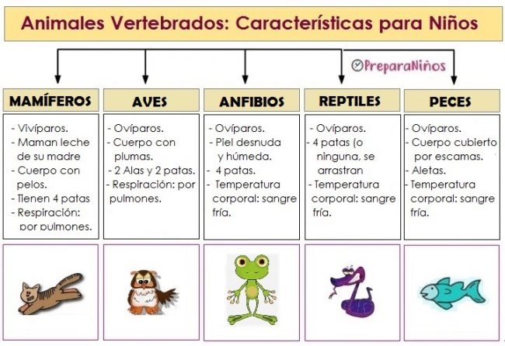

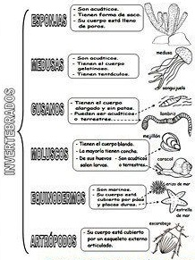

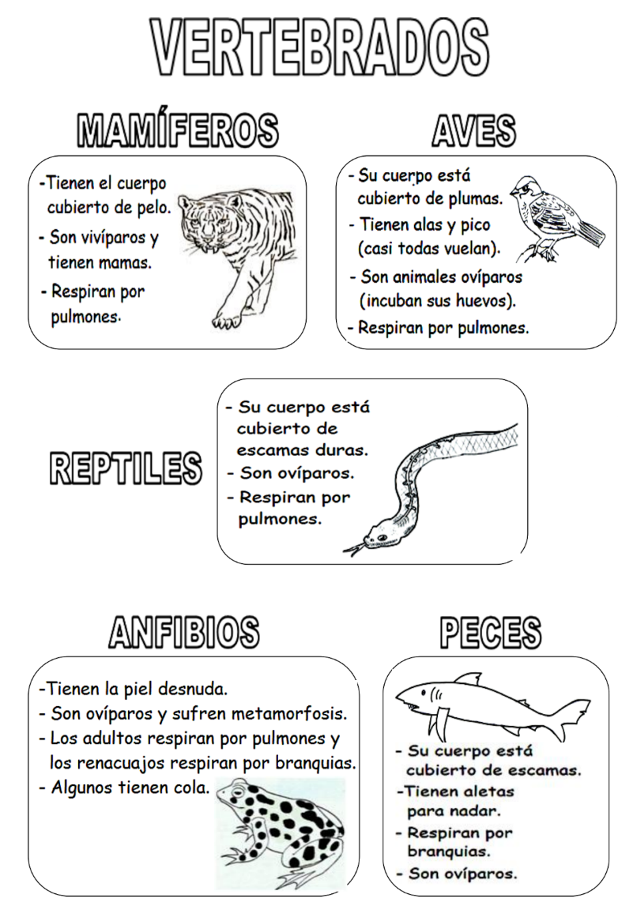
Clasificar animales vertebrados e invertebrados, coloreándolos, potenciando la seguridad en sí mismo:

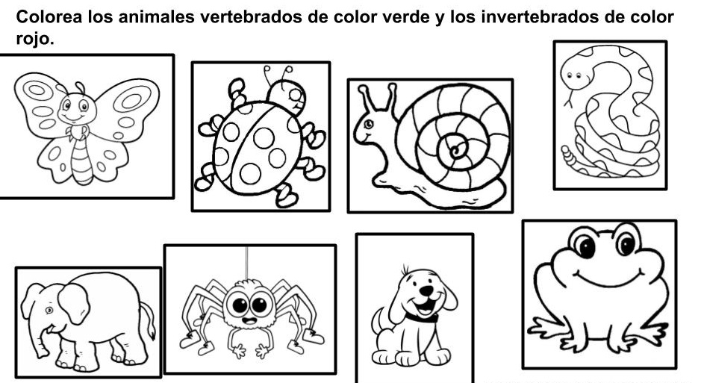

Identificar los animales vertebrados, señalándolos con una V y los invertebrados, señalándolos con una I en el recuadro, trabajando con autonomía:

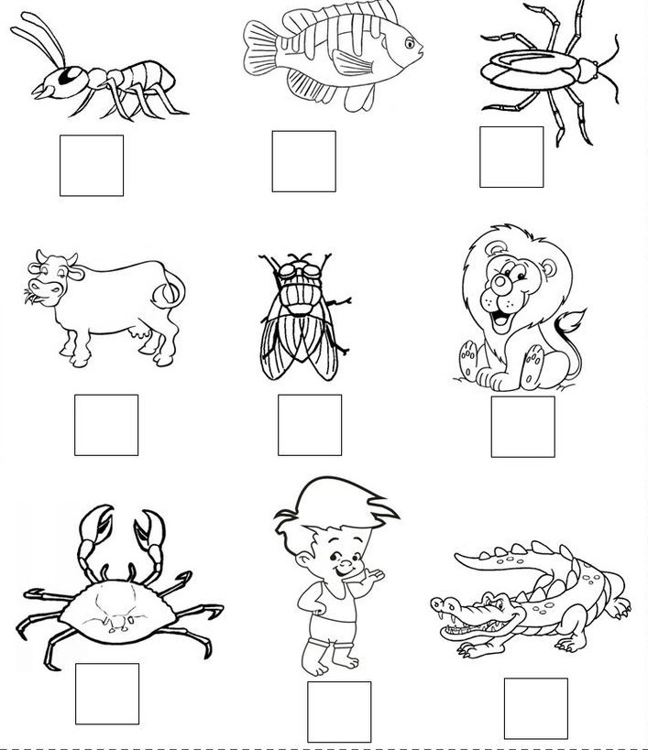
Representar en un dibujo 3 animales invertebrados y 3 animales vertebrados, potenciando la seguridad en sí mismo:

INVERTEBRADOS

VERTEBRADOS

